МБДОУ №8 «Теремок»
«ФЛИКЕР – спасает жизни!»

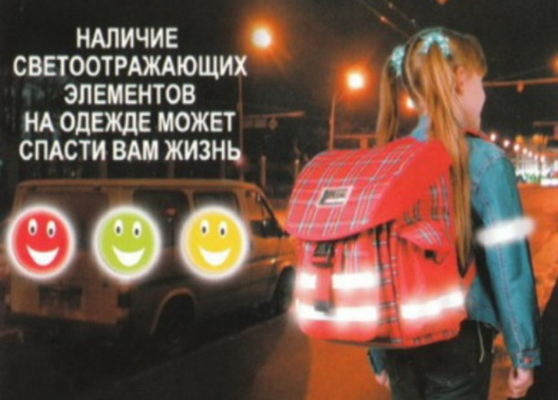
Чтобы снизить риск наезда
Необходимо обратить внимание на одежду, в которой ребенок собирается выйти на улицу. Темные цвета делают пешехода практически незаметными, особенно в пасмурную погоду, в сумерки.
Необходимо приобрести светоотражающие элементы, которые должны стать обязательным атрибутом одежды пешехода любого возраста.
Свето-возвращатели можно разместить на сумках, куртке или других предметах. Формы светоотражательных элементов различны. Значки и подвески удобны тем, что их легко переместить с одной одежды на другую. Самоклеющиеся наклейки могут быть использованы на различных поверхностях (искусственная кожа, металлические части и т.д.). Есть и специальные светоотражающие браслеты.
ФЛИКЕР – спасает жизни!
О чем нужно помнить родителям!
В 6 лет ребенок видит на уровне 105 см от земли, в 10 лет эта цифра достигает 130 см. Ребенку практически постоянно требуется смотреть вверх, чтобы увидеть дорожные знаки и светофоры.
Когда ребенок видит сам, он предполагает, что его тоже видят. Но очень часто из-за маленького роста его могут просто не заметить или заметить слишком поздно.
Примерно до 11 лет дети не способны анализировать действия. Все внимание они сосредотачивают на том, что действительно происходит, а не на том, что может произойти.
Ребенок, который ходит по одному маршруту, становится менее внимательным. Сначала он готов переоценить опасность, затем постепенно начинает недооценивать ее.
На улице, если ребенок пугается приближающейся опасности, он чаще всего поступает неадекватно: импульсивно старается убежать, либо останется на месте, не обращая внимания на ситуацию.
90% наездов произошло из-за того, что дети находились на проезжей части в темной одежде без свето-возвращающих элементов, что не позволило водителям транспортных средств вовремя заметить их и предотвратить наезд.
Сопутствующими факторами при таких наездах часто являются неблагоприятные погодные условия - дождь, туман, в осенне-зимнее время - гололед.

ФЛИКЕР – спасает жизни!
В соответствии с пунктом 4.1 Правил дорожного движения «…При переходе дороги и движении по обочинам или краю проезжей части в темное время суток или в условиях недостаточной видимости пешеходам рекомендуется, а вне населенных пунктов пешеходы обязаны иметь при себе предметы со свето-возвращающими элементами и обеспечивать видимость этих предметов водителями транспортных средств».

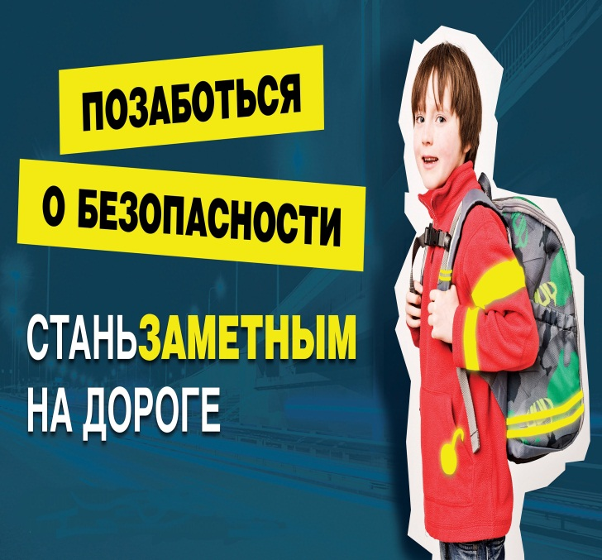

Фликеры - это светоотражающие элементы для детей и взрослых для снижения количества случаев наезда на пешеходов.

ФЛИКЕР – спасает жизни!

Уважаемые родители!
Изучение правил безопасного поведения на дорогах и воспитание потребности их соблюдать - долгий процесс, и основной способ формирования у детей навыков поведения - это наблюдение и подражание поведению взрослых, прежде всего - своих родителей. Донести полезные знания до детей, выработать потребность в соблюдении правил дорожного движения, воспитание дисциплинированного пешехода - задача всех взрослых, находящихся в контакте с детьми. Не жалейте времени на уроки правильного поведения детей на улице, от этого зависит здоровье и жизнь ваших детей. Именно вы можете и должны объяснять им, как важно соблюдать правила дорожного движения. Многие из вас сейчас подумали: «Мой ребенок не ходит ночью по улице один». Даже если это так, приучайте его носить свето-возвращающие элементы. Во-первых, даже если маленький пешеход на улице не один, лучше обезопасить его и себя. Наденьте свето-возвращающие элементы, пусть водители видят Вас и вашего ребенка издалека. Во-вторых, дети недолго остаются маленькими и сидят дома вечерами, и выполнять правила безопасного поведения пусть привыкают уже сейчас. Существуют страшные цифры статистики дорожно- транспортных происшествий. Они показывают, что больше половины пострадавших в ДТП детей – пешеходы. В наших с вами силах постараться изменить ситуацию к лучшему. Чтобы избежать наезда, водитель не только должен увидеть
пешехода, но и предпринять все меры, чтобы избежать трагедии. Здесь и придут на помощь

свето-возвращающие элементы, которые обеспечивают видимость в условиях недостаточной освещенности, становятся практически единственным способом обозначить себя на проезжей части. Свето-возвращающими элементами могут служить маленькие брелоки, значки в форме игрушек, шевроны, покрытые отражающим свет материалом. Они работают по принципу дорожных знаков: на брелок наклеен специальный материал, который возвращает свет к источнику. О существовании свето-возвращающих элементов до сих пор
известно не каждой маме. Особенно важно разъяснять опасность дороги детям. Свето-возвращающий элемент – это, в первую очередь, безопасность вашего ребенка на дороге. Обозначьте себя и дайте увидеть вас водителю, берегите себя! Обратите внимание на вопросы личной безопасности, сохраните жизнь и здоровье своим детям. Родители должны быть положительным примером для детей, покупать одежду со свето-возвращающими элементами или дополнять ее светоотражателями. Проследите, чтобы дети не забывали их надевать и не ходили в темной одежде. Объясните, как важно соблюдать правила дорожного движения. Старайтесь соблюдать их сами, потому что только так можно обеспечить безопасность дорог и улиц для наших детей. Главное – начать с себя, своей семьи.
«Светоотражатели детям купите, родители, пусть на дороге их видят водители!»

Памятка!
- Научите ребенка привычке соблюдать Правила Дорожного Движения.
- Побеспокойтесь о том, чтобы Ваш ребенок «засветился» на дороге.
Примите меры к тому, чтобы на одежде у ребенка были светоотражающие элементы, делающие его очень заметным на дороге. Помните! В темной одежде маленького пешехода просто не видно водителю, а значит, есть опасность наезда.

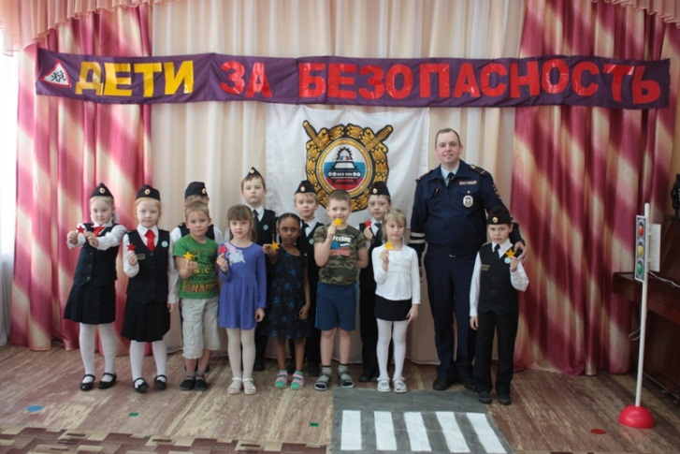

БЕЗОПАСНОСТЬ ДЕТЕЙ – ОБЯЗАННОСТЬ ВЗРОСЛЫХ!
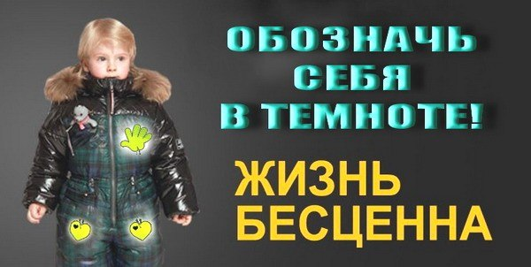
СВЕТООТРАЖАТЕЛИ СОХРАНЯТ ЖИЗНЬ!

